GUIA DE APRENDIZAJE UNIDAD 2 N° DE GUÍA: 15
ASIGNATURA: TECNOLOGÍA
NOMBRE ESTUDIANTE: ______________________________________________________
CURSO: ______________6________________ LETRA: ______ FECHA: __________________
OA: Crear diseños de objetos y sistemas tecnológicos para resolver problemas o aprovechar oportunidades: › desde diversos ámbitos tecnológicos determinados y tópicos de otras asignaturas › representando sus ideas a través de dibujos a mano alzada, dibujo técnico o usando TIC › innovando con productos
Objetivo de clase: identificar las ventajas y desventajas de objetos ya inventados.
Si bien los avances tecnológicos, nos han ayudado a simplificar algunas tareas que con anterioridad, no eran imposibles, pero si difícil de realizar, también trae consigo algunas desventajas
En la guía de hoy identificaremos cuales son las ventajas, es decir, todo lo positivo y las desventajas, lo negativo, de cada objeto que te presentare. Estas ventajas o desventajas pueden ser en cuanto a su diseño o función.
Cuando hablamos de diseño podemos hablar de color, tamaño, forma, entre otros y en cuanto a la función, se relaciona con el uso que le damos a ese objeto. Por ejemplo:
Ventajas | Objeto | Desventajas
- Elimina mucho más rápido la tierra, es ideal para usarla en los patios.  - Remueve mayor cantidad de suciedad.  - Al tener un palo de madera esto le otorga mayor firmeza al momento de barrer | 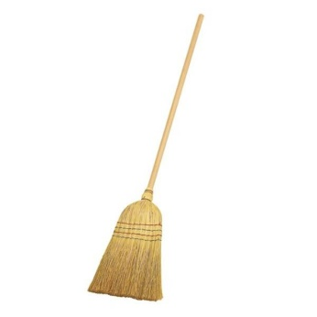 | - Si no se cuida tiende a desarmarse, por ende tiene menor durabilidad que otro tipo de escoba.  - Se puede utilizar solo en pisos exteriores porque puede dañar los interiores que son más lisos.

Si encuentras una ventaja o desventaja más me gustaría que me lo hicieras saber.

Ahora tú… observa cada objeto que te presento y completa con sus ventajas o desventajas
Ventajas | Objeto | Desventajas
 | 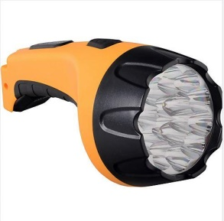
 | 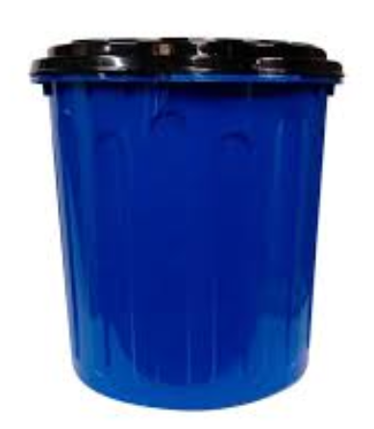
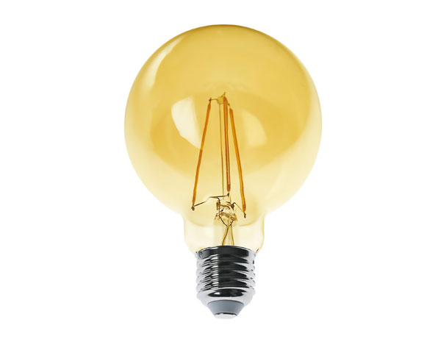
Ampolleta no LED de 100 w
 | 